**ETEC MARIA CRISTINA MEDEIROS**

**COMPUTADORES**

**RIBEIRÃO PIRES**

**2023**

**Sumário**

1. **INTRODUÇÃO**
2. **HISTORIA DO COMPUTADOR 3**

2.1 GERAÇÃO 0 [4](https://docs.google.com/document/d/1HNotctrxf9bJfNZUOL0X2fjx7B0tY4iL/edit#heading=h.2et92p0)

2.2 PRIMEIRA GERAÇÃO [6](https://docs.google.com/document/d/1HNotctrxf9bJfNZUOL0X2fjx7B0tY4iL/edit#heading=h.3dy6vkm)

2.3 SEGUNDA GERAÇÃO [7](https://docs.google.com/document/d/1HNotctrxf9bJfNZUOL0X2fjx7B0tY4iL/edit#heading=h.1t3h5sf)

2.4 TERCEIRA GERAÇÃO

2.5 QUARTA GERAÇÃO [8](https://docs.google.com/document/d/1HNotctrxf9bJfNZUOL0X2fjx7B0tY4iL/edit#heading=h.4d34og8)

**3** **MONTAGEM DE COMPUTADORES** [**10**](https://docs.google.com/document/d/1HNotctrxf9bJfNZUOL0X2fjx7B0tY4iL/edit#heading=h.2s8eyo1)

3.1 PEÇAS

3.2 COMO MONTAR UM COMPUTADOR BASICO

3.3 COMO MONTAR UM COMPUTADOR AVANÇADO

**4 CONCLUSÃO**

**5 BIBLIOGRAFIA**

**INTRODUÇÃO**

**Nesse trabalho será tratada a historia e evolução dos computadores, assim também como suas partes e conhecimentos básicos para a montagem de uma maquina mais potente e eficiente. A evolução dos computadores acompanhou a evolução da sociedade durante os séculos XX e XXI. Entretanto, a história do computador não teve início apenas na modernidade.**

**HISTORIA DO COMPUTADOR**

* 1. **Geração 0**

A palavra “computador” vem do verbo “computar” que, por sua vez, significa “calcular”. Sendo assim, podemos pensar que a criação de computadores começa na idade antiga, já que a relação de contar já intrigava os homens.

Dessa forma, uma das primeiras máquinas de computar foi o “ábaco”, instrumento mecânico de origem chinesa criado no século V a.C.

Assim, ele é considerado o “primeiro computador”, uma espécie de calculadora que realizava operações algébricas.

No século XVII, o matemático escocês John Napier foi um dos responsáveis pela invenção da "régua de cálculo".

Por volta de 1640, o matemático francês Pascal inventou a primeira máquina de calcular automática. Essa máquina foi sendo aperfeiçoada nas décadas seguintes até chegar no conceito que conhecemos hoje.

A primeira calculadora de bolso capaz de efetuar os quatro principais cálculos matemáticos, foi criada por Gottfried Wilhelm Leibniz.

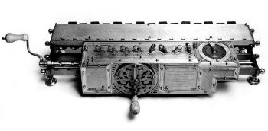

 no século XIX, o matemático inglês Charles Babbage criou uma máquina analítica que, a grosso modo, é comparada com o computador atual com memória e programas. Através dessa invenção, alguns estudiosos o consideram o **“Pai da Informática”.**

* 1. **Primeira geração**

Os computadores de primeira geração funcionavam por meio de circuitos e válvulas eletrônicas. Possuíam o uso restrito, além de serem imensos e consumirem muita energia.

As válvulas tem seu funcionamento baseado no fluxo de elétrons no vácuo. Tudo começou quando Thomas Edison, inventor da lâmpada elétrica, percebeu que ao ligar a lâmpada ao polo positivo de uma bateria e uma placa metálica ao polo negativo, era possível medir uma certa corrente fluindo do filamento da lâmpada à chapa metálica, mesmo que os dois estivessem isolados. Havia sido descoberto o efeito termoiônico, o princípio de funcionamento das válvulas.

O problema é que esquentavam demais, consumiam muita eletricidade e se queimavam com facilidade. Era fácil usar válvulas em rádios, que usavam poucas, mas construir um computador, que usava milhares delas era extremamente complicado, e caro.

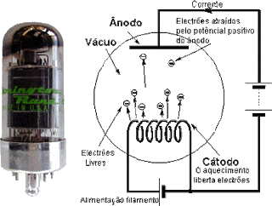

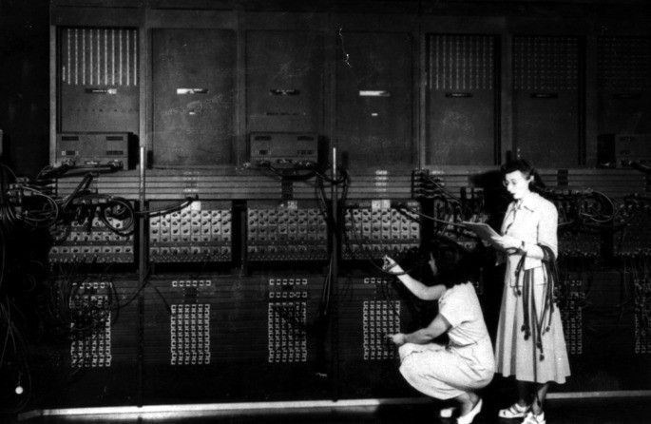Válvula

Computador á Válvula

* 1. **Segunda geração**

Ainda com dimensões muito grandes, os computadores da segunda geração funcionavam por meio de transistores, os quais substituíram as válvulas que eram maiores e mais lentas. Nesse período já começam a se espalhar o uso comercial.

Transistores são feitos de semicondutores substituíndo tubos na construção de computadores. Ao substituir os tubos de vácuo volumosos e pouco confiáveis ​​com transistores, os computadores podem agora executar as mesmas funções, utilizando menos energia e espaço.

Um transistor é um dispositivo composto por materiais semi-condutores (germânio e silício) que tanto pode conduzir quanto isolar. Transistores mudaram e modularam a corrente eletrônica. O transistor foi o primeiro dispositivo concebido para funcionar como um transmissor, a conversão de ondas sonoras em ondas eletrônicas, e resistência, controle eletrônico atual.

O  nome "transistor" vem da 'trans' do transmissor e "sistor" de resistência.

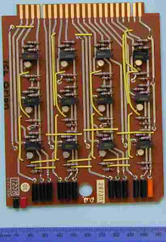

* 1. **Terceira geração**

Os computadores da terceira geração funcionavam por circuitos integrados. Esses substituíram os transistores e já apresentavam uma dimensão menor e maior capacidade de processamento.

um circuito integrado ou um chip é um circuito eletrônico funcional que integra miniaturas de vários componentes eletrônicos, como resistores, capacitores, diodos e transistores.

Há duas principais vantagens em um circuito integrado, que é o custo e o desempenho. O custo é menor se comparado a outros componentes, devido ao fato de que é necessário uma quantidade inferior de materiais para construir

O desempenho dos circuitos integrados também é melhor, já que os seus componentes internos alternam rapidamente consumindo pouca energia.

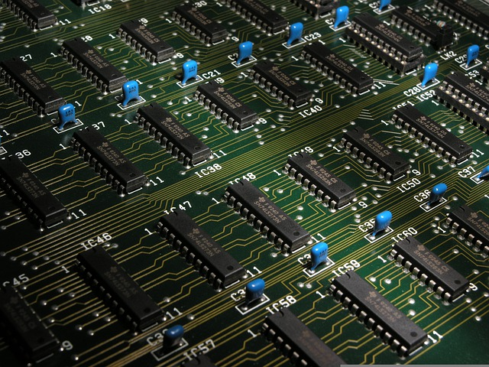

* 1. **Quarta geração**

Com o desenvolvimento da tecnologia da informação, os computadores diminuem de tamanho, aumentam a velocidade e capacidade de processamento de dados. São incluídos os microprocessadores com gasto cada vez menor de energia.

Nesse período, mais precisamente a partir da década de 90, há uma grande expansão dos computadores pessoais.

Além disso, surgem os softwares integrados e a partir da virada do milênio, começam a surgir os computadores de mão. Ou seja, os smartphones, iPod, iPad e tablets, que incluem conexão móvel com navegação na web.

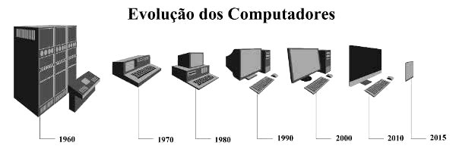

Alguns estudiosos preferem acrescentar a **“Quinta Geração de Computadores”**com o aparecimento dos supercomputadores, utilizados por grandes corporações como a NASA.

Nessa geração, é possível avaliar a evolução da tecnologia multimídia, da robótica e da internet.

**MONTAGEM DE COMPUTADORES**

**3.1 Peças**

**Placa mãe:** Trata-se da parte do computador onde você irá ligar todos os componentes, ou seja, processador, memória RAM, placa de vídeo, o armazenamento, entre outros.

Ex: Placa – mãe Biostar B450MHC / Placa – mãe MSI A520M / Placa – mãe ASUS PRIME

Processador: O processador é a parte mais importante do processamento de dados do seu computador. É a unidade central de processamento ou CPU.

Ex: Intel Core i3 – 10100F / AMD Ryzen 5 4600G

Memoria Ram: É um tipo de tecnologia que permite acessar os arquivos armazenados no pc. Funcionando como um armazenamento de dados permitindo arquivos serem escritos e lidos a curto prazo.

Ex:  Memória Gamer Husky Gaming, 8GB / Memória Corsair Vengeance LPX 8GB

Armazenamento HD/SSD: O HD é o convencional disco rígido, possuindo mais espaço para armazenamento sem ter um custo absurdo. Enquanto o SSD é um disco sólido, também para armazenar dados, só que mais rápido e por isso mais caro de acordo com GB de armazenamento.

Ex: Seagate Disco rígido HD Desktop - Interno 1TB / SSD Kingston 480GB

Placa de vídeo: Placa de vídeo ou Placa gráfica é responsável por gerar e renderizar gráficos em 2D e também em 3D. Então, se você quer melhorar a qualidade gráfica é fundamental ter uma placa de vídeo.

Ex: Placa de Vídeo Galax NVIDIA GeForce GT 710 Passive, 2GB / Placa de Vídeo Asus Phoenix AMD Radeon RX 550, 4GB

**3.2 Como montar um computador básico**

Exemplo

* **Placa-Mãe**: X79* a partir de R$476,50
* **Processador**: Xeon E5-2620*
* **Memória RAM**:16GB DDR3*
* **Placa de Vídeo**: Mancer Radeon RX 550, 4GB (a partir de R$ 654,90)

**Total:** **R$ 1.511,40**

Este PC é barato pelo simples motivo de ser vendido em conjunto a placa-mãe, processador e a memória no AliExpress. O que chama bastante atenção aqui, são os 16 GB de RAM que permite fazer muitas tarefas simultaneamente

Dicas

* Perca o preconceito com peças usadas.
* Pesquise bastante antes de escolher as peças. Tente não se limitar às especificações do produto e tente conhecer as características das marcas.
* Procure as peças que precisa em diversos sites, às vezes você encontra em sites como o Mercado Livre ou AliExpress alguns conjuntos de placa-mãe com processador ou alguns outros componentes, por um preço mais em conta.
* Alguns processadores possuem placa de vídeo integrada. Não necessitando de início de uma placa de vídeo dedicada, podendo assim, ficar sem uma placa de vídeo durante algum tempo. Nesse período poderá economizar para investir futuramente numa.

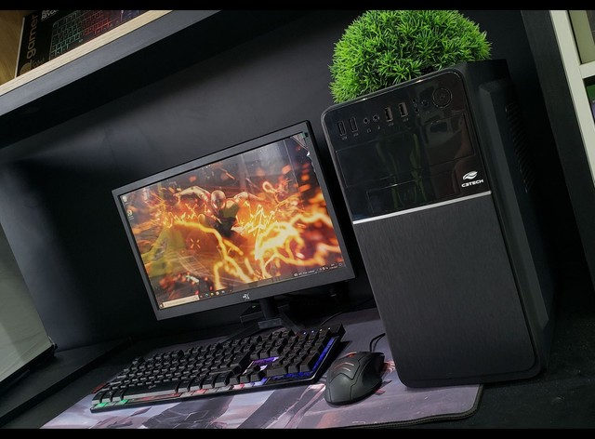

**3.3 Como montar um computador avançado**

O melhor PC do mercado atual é o modelo do Mundo dos Computadores. O equipamento vem com processador AMD Ryzen 7, com muita potência

O modelo vem com fonte de alimentação real de 750W, que pode ser bastante útil para o que você precisa. Ainda, você conta com cabo de fonte adequado e 32 GB de memória RAM, o que vai te ajudar a ganhar velocidade de processamento e ter resultados ainda melhores

Se não bastasse, a placa gráfica RTX 3060, com 12Gb de memória, combina bem com qualquer placa mãe e entrega ótimos resultados. O modelo está disponível na Amazon e ainda se destaca pela capacidade de armazenamento de 480GB, com tecnologia de armazenamento SSD.

Características do PC Mundo dos Computadores

* Armazenamento: 480 GB ‎SSD ‎Serial ATA-600
* Placa de Vídeo: RTX 3060 12GB
* Processador: AMD RYZEN 7 5800X
* Memória RAM: 32GB DDR4

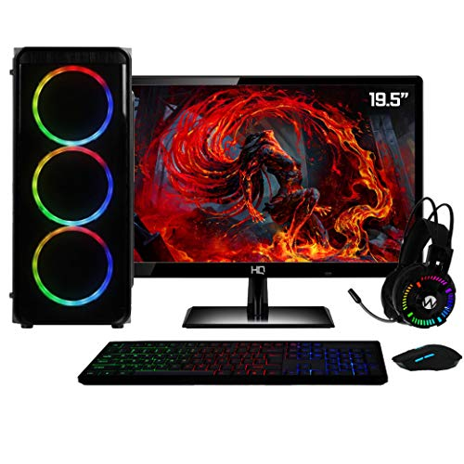

**CONCLUSÃO**

**A historia dos computadores teve seu inicio através do desenvolvimento da maquinas de tear e das primeiras calculadoras, a evolução dos computadores e a continuidade da tecnologia se tem principalmente por causa das guerras. Para montar um bom computador é necessário conhecer o que cada componente faz e assim buscar o mais baixo custo junto com qualidade.**



**BIBLIOGRAFIA**

* [**https://www.todamateria.com.br/historia-e-evolucao-dos-computadores/**](https://www.todamateria.com.br/historia-e-evolucao-dos-computadores/)
* [**http://trabalhofisicavet.blogspot.com/2012/09/uso-das-valvulas-nos-computadores.html**](http://trabalhofisicavet.blogspot.com/2012/09/uso-das-valvulas-nos-computadores.html)
* [**https://www.ligadosgames.com/pc-gamer-barato/#anchor-processador**](https://www.ligadosgames.com/pc-gamer-barato/#anchor-processador)
* [**https://melhordotech.com.br/melhor-pc-gamer/#:~:text=1%C2%BA%20%E2%80%93%20Mundo%20dos%20Computadores,-**](https://melhordotech.com.br/melhor-pc-gamer/#:~:text=1%C2%BA%20%E2%80%93%20Mundo%20dos%20Computadores,-)